FundusAI-Edu
眼底图像AI教学与科研辅助平台

用户使用手册 v2.0

2026年6月 · 增强版（含UI截图）

目录
1. 平台概述 3
核心功能 3
技术栈 3
2. 快速开始 5
3. 眼底图像智能分析 6
3.1 操作流程 6
3.2 血管分割 7
3.3 病变识别 7
3.4 拓扑特征 8
4. 血管拓扑特征分析 9
4.1 六维特征说明 9
5. AI科研导师 13
5.1 功能特点 13
5.2 使用方式 13
6. 科研选题生成器 14
6.1 使用方式 14
7. 论文写作辅助 15
7.1 功能列表 15
7.2 使用流程 15
8. 学习分析 16
8.1 分析维度 16
8.2 数据导出 16
9. API 配置 17
9.1 配置步骤 17
10. 常见问题（FAQ） 19

1. 平台概述
FundusAI-Edu 是一款面向医学教学与科研的眼底图像 AI 分析平台。平台集成深度学习图像分割、图论拓扑分析、大语言模型（LLM）问答、以及学习行为分析等能力，为眼科、医学影像和生物医学工程等专业的师生提供一站式智能辅助工具。
适用对象：高职高专 / 本科生 / 硕士研究生 / 博士研究生
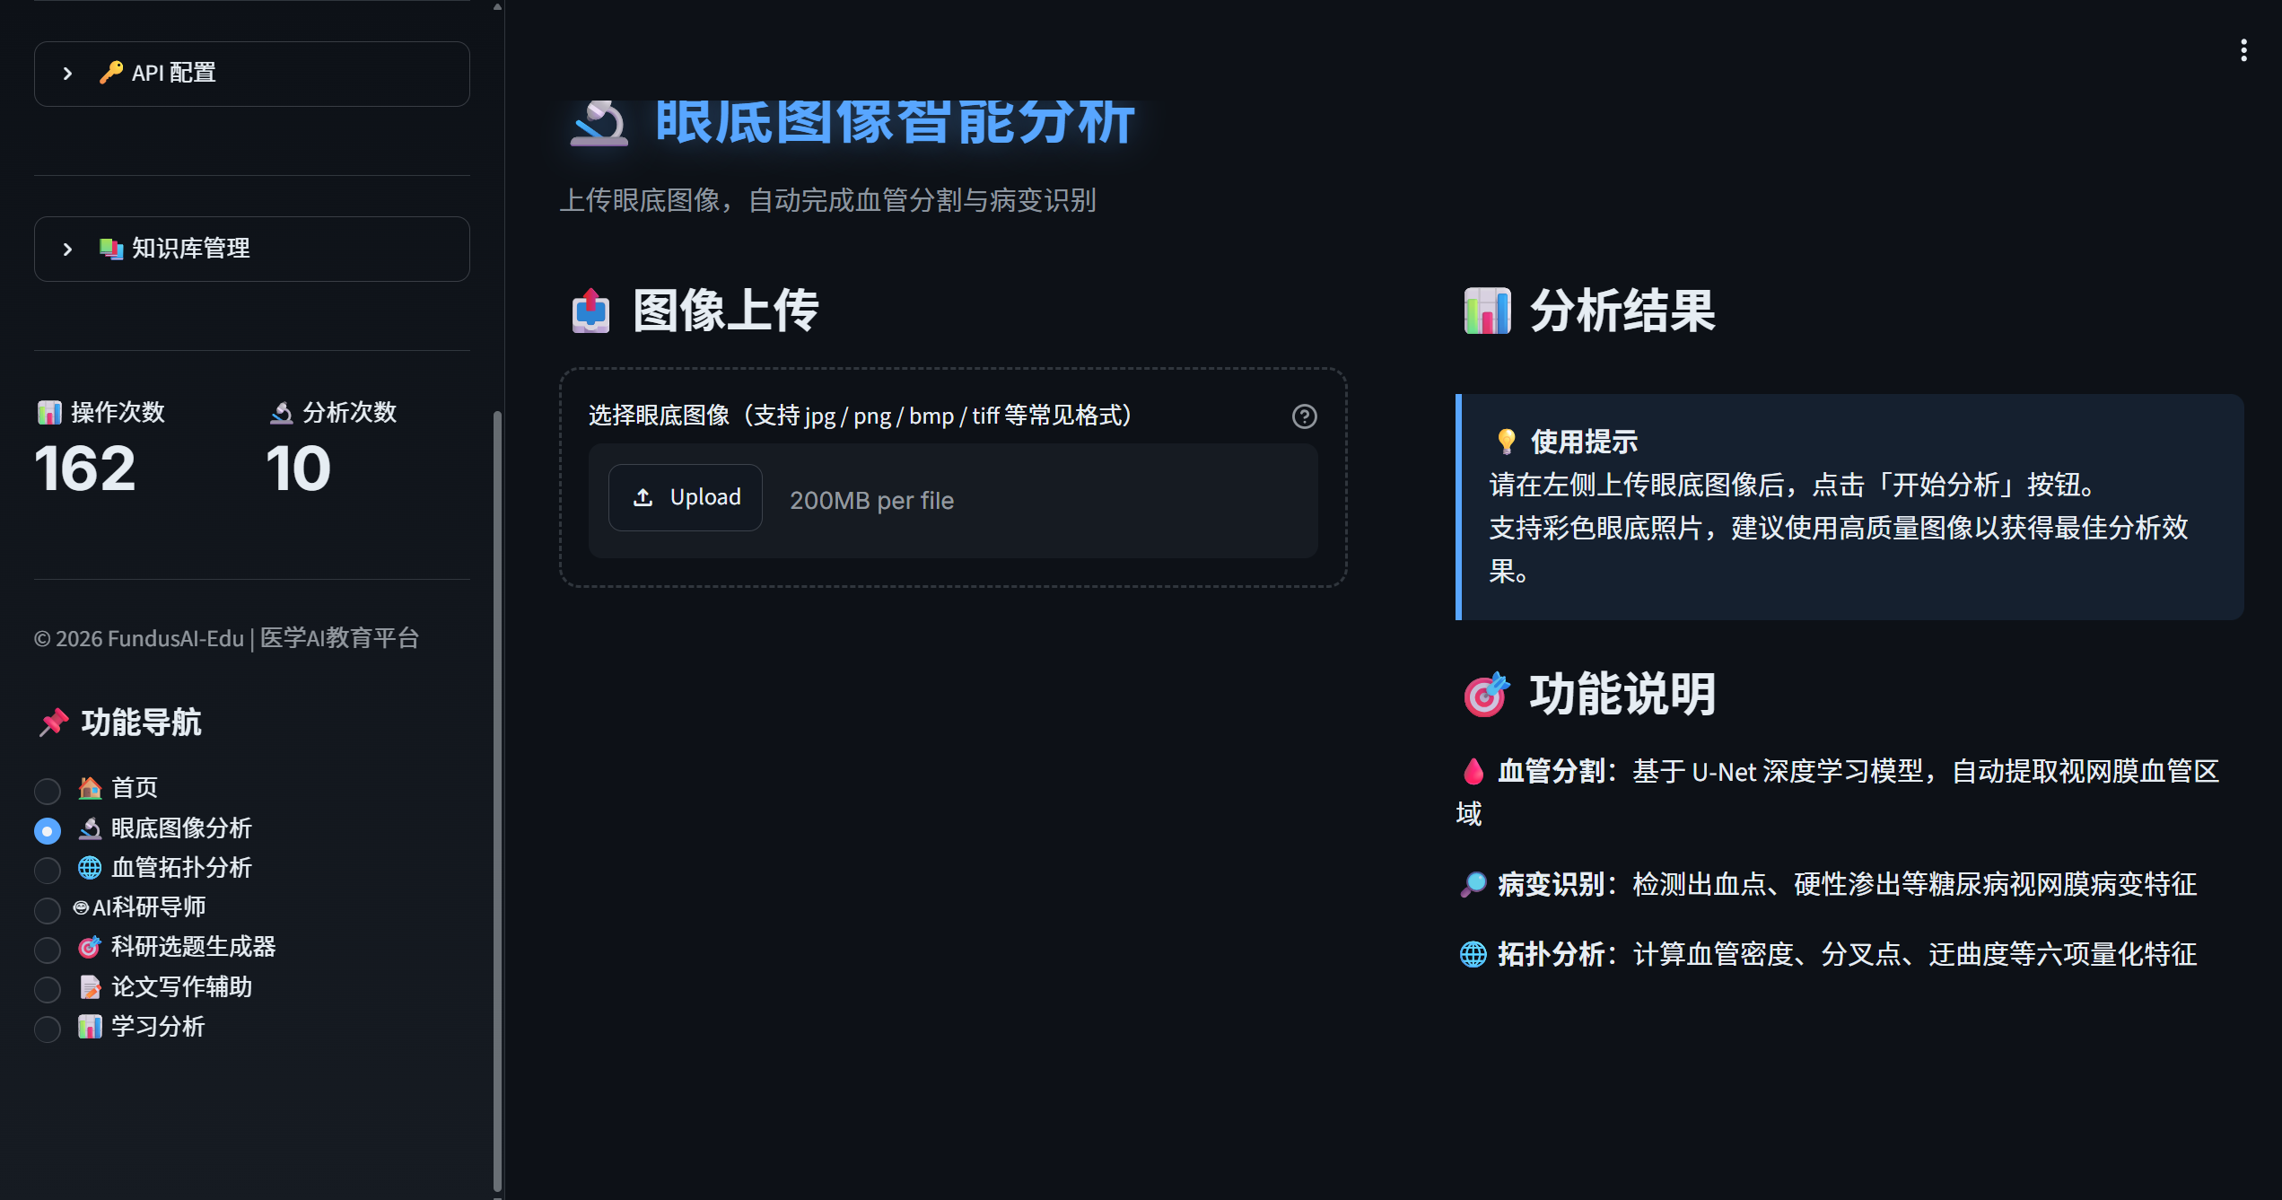
图1-1 FundusAI-Edu 平台主界面（眼底图像分析页）

核心功能
🩸 血管自动分割 基于 U-Net 深度学习模型，自动化提取视网膜血管网络，支持可视化叠加显示
🔎 病变智能识别 检测出血点、硬性渗出等 DR（糖尿病视网膜病变）特征，提供分级评估
🌐 拓扑特征分析 计算血管密度、分叉点、终末点、平均宽度、迂曲度、分形维数六项量化指标
🤖 AI 知识问答 基于 RAG（检索增强生成）技术，结合医学文献知识库提供专业问答
🎯 科研选题推荐 根据用户研究方向与兴趣，AI 智能生成个性化研究课题与研究方案
📝 论文写作辅助 提供论文框架生成、逐章节写作指导和学术语言润色服务
📊 学习行为分析 自动追踪用户平台操作，生成多维度学习画像和能力雷达图

技术栈
技术组件 | 用途说明
🐍 Python | 核心开发语言
⚡ Streamlit | Web 交互界面
🔥 PyTorch | 深度学习框架（U-Net）
🧠 DeepSeek | 大语言模型（LLM）
🗄️ ChromaDB | 向量数据库（RAG 知识库）
📐 NetworkX | 图论拓扑分析

2. 快速开始

💡 首次使用？跟随以下 4 步，30 秒即可上手！

步骤 1：访问平台
在浏览器中打开 http://localhost:8501 ，进入 FundusAI-Edu 主页。
主页展示了 6 大功能模块卡片和技术架构概览。
步骤 2：侧边栏配置
在左侧边栏中填写个人信息：用户名、学历层次、感兴趣的研究方向。
这些信息将用于个性化学习和学习画像生成。
步骤 3：选择功能模块
在侧边栏的「功能导航」中选择需要使用的模块：
眼底图像分析 | 血管拓扑分析 | AI科研导师 | 科研选题生成器 | 论文写作辅助 | 学习分析
步骤 4：开始分析
以「眼底图像分析」为例：上传一张 JPG/PNG 格式的眼底照片，
点击「开始分析」按钮，等待 AI 完成血管分割、病变识别和拓扑特征提取。

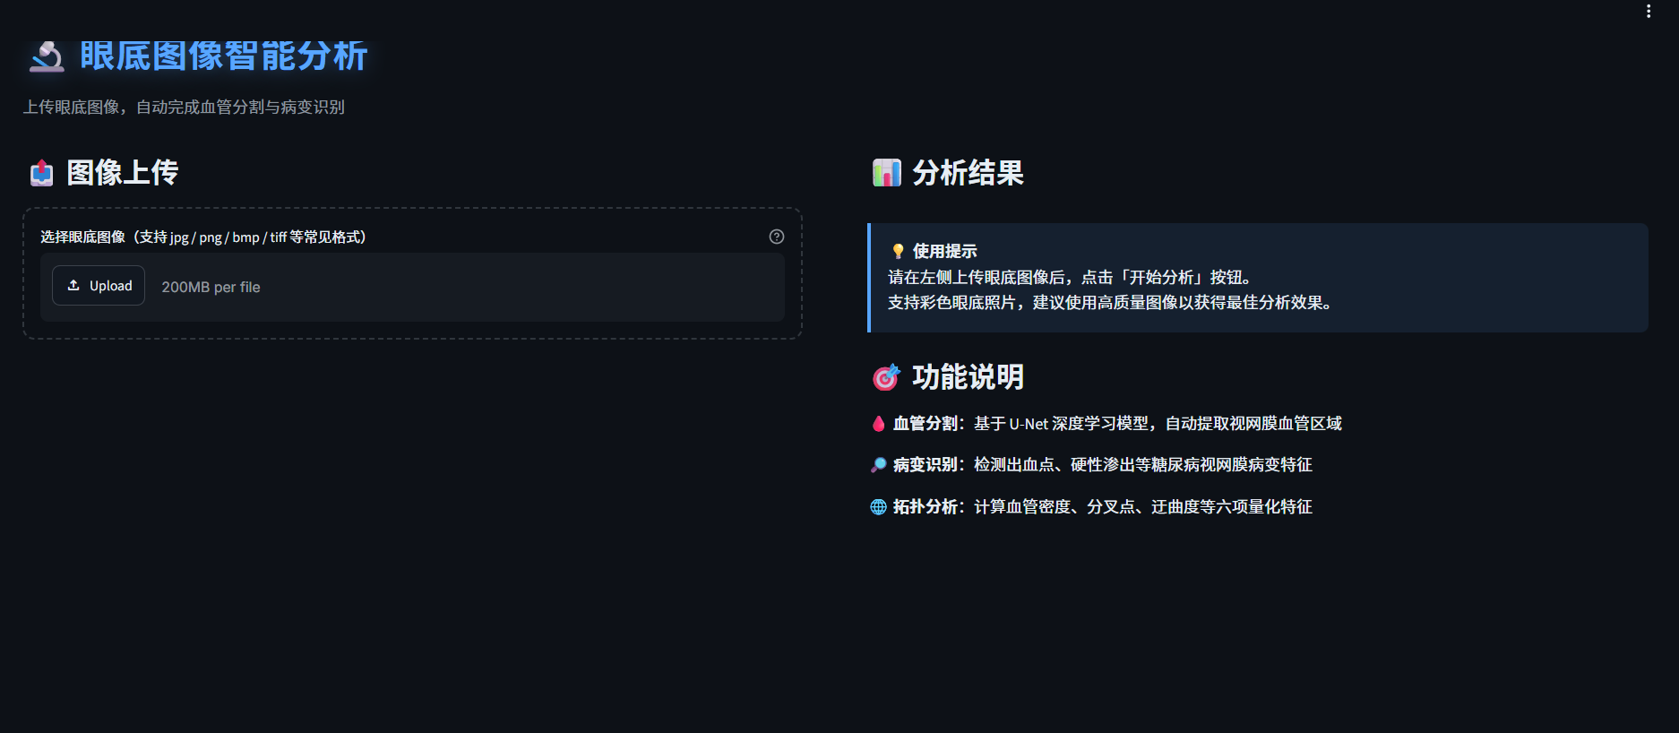
图2-1 快速入门：左侧上传图像，右侧查看分析结果

3. 眼底图像智能分析
眼底图像智能分析是平台的核心功能，支持用户上传彩色眼底照片，通过 AI 模型自动完成血管分割、病变识别和拓扑特征提取，一站式获得全面的眼底分析报告。

3.1 操作流程
步骤 1：上传图像
在左侧区域点击「Browse files」或拖拽图像到上传区域。
支持格式：JPG、PNG、BMP、TIFF、WebP
建议使用高质量的彩色眼底照片以获得最佳分析效果。
步骤 2：预览与确认
上传成功后，系统会显示原始图像缩略图，
同时展示图像尺寸（像素）和文件大小（MB）信息。
步骤 3：开始分析
点击蓝色「🚀 开始分析」按钮启动 AI 分析流水线：
① 血管分割 (20%) → ② 病变识别 (50%) → ③ 拓扑分析 (70%) → ④ 可视化 (100%)
整个过程约需 5-15 秒，取决于图像大小和 CPU 性能。
步骤 4：查看结果
分析完成后，右侧出现三个结果标签页：
「🔍 血管分割」「📈 病变识别」「🌐 拓扑特征」

图3-1 图像上传界面与功能说明

3.2 血管分割
系统使用 U-Net 深度学习模型完成血管分割，并通过多尺度血管增强算法（Multi-Scale BlackHat + Frangi Filter）提高分割精度。结果以三个视图展示：
- • 血管掩码（绿色 = 血管，黑色 = 背景）：直观展示分割结果
- • 血管叠加图（半透明绿色叠加在原始图像上）：便于对比检视
- • 骨架可视化（提取血管中心线）：为拓扑分析提供基础

3.3 病变识别
系统基于 HSV 色彩空间规则检测出血点和硬性渗出，自动评估糖尿病视网膜病变（DR）分级和出血/渗出风险。
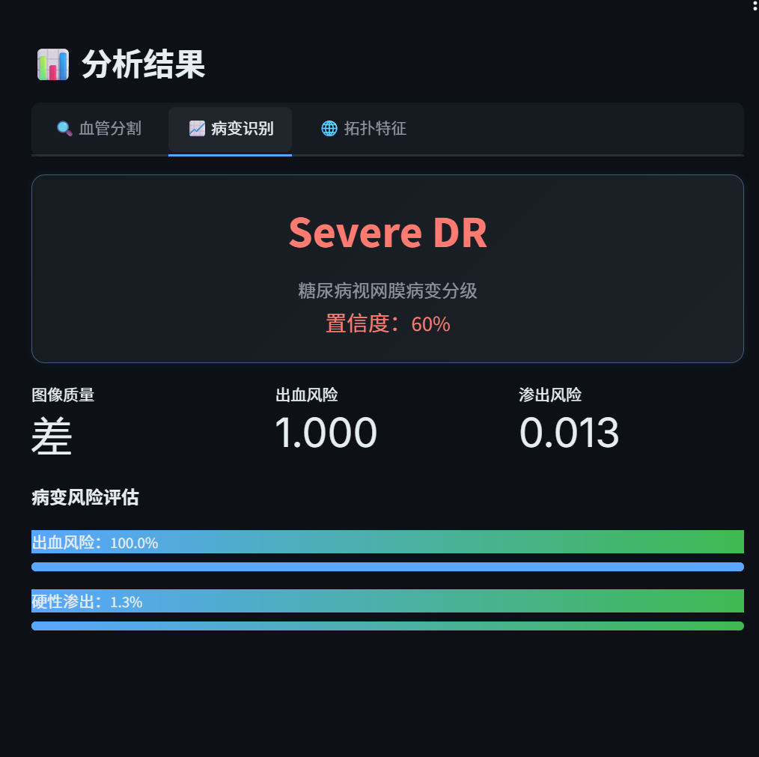
图3-2 病变识别结果：DR 分级 + 风险评估

DR 分级标准：No DR（无病变）、Mild DR（轻度）、Moderate DR（中度）、Severe DR（重度）

3.4 拓扑特征
系统自动计算六项血管拓扑特征：血管密度、分叉点数量、终末点数量、平均血管宽度、血管迂曲度、分形维数。每项特征均附有临床参考范围。

4. 血管拓扑特征分析
血管拓扑特征分析模块提供六维特征的详细展示和临床意义解读。该模块需要先完成眼底图像分析（或导入已有分析结果）。
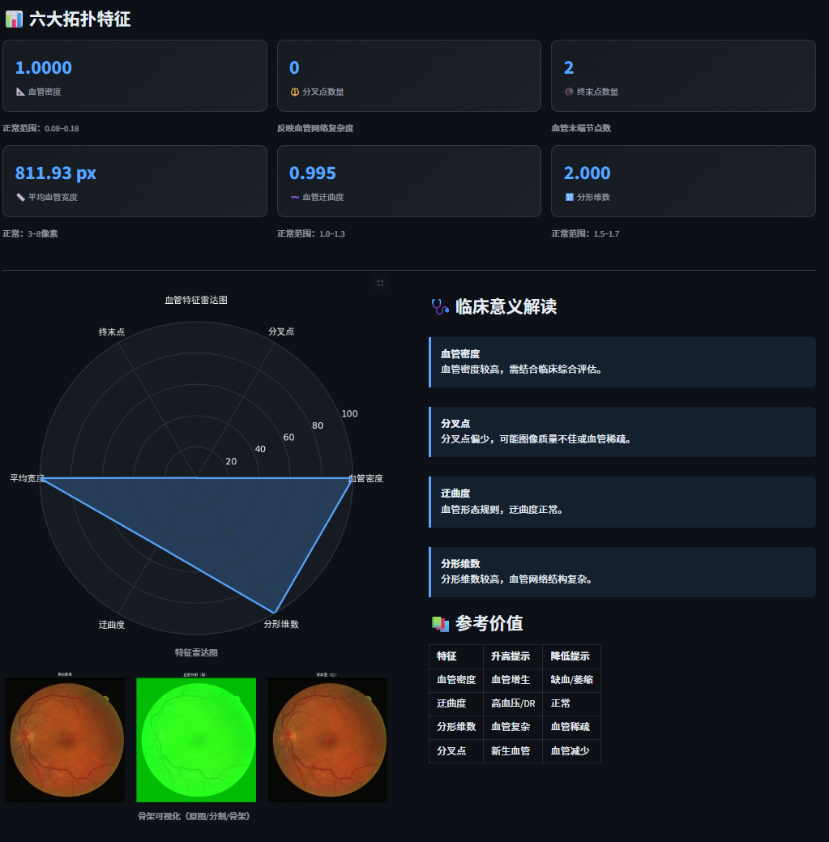
图4-1 六大拓扑特征指标卡片

4.1 六维特征说明
特征名称 | 正常范围 | 临床意义 | 参数名
血管密度 | 0.08 ~ 0.18 | 血管面积与总面积的比值，反映视网膜供血状况 | vessel_density
分叉点数量 | 随图像变化 | 血管网络的分支节点数，反映血管网络复杂度 | bifurcation_count
终末点数量 | 随图像变化 | 血管末端节点数，异常增多提示新生血管可能 | endpoint_count
平均血管宽度 | 3 ~ 8 px | 反映血管口径，变窄可能与高血压等疾病相关 | avg_vessel_width
血管迂曲度 | 1.0 ~ 1.3 | 血管实际长度与直线距离的比值，升高提示血管形态异常 | tortuosity
分形维数 | 1.5 ~ 1.7 | 血管网络空间填充能力，可用于评估视网膜微循环健康状态 | fractal_dimension

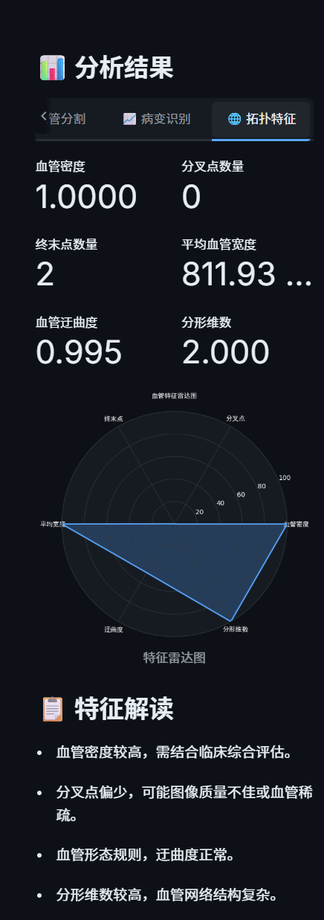
图4-2 特征雷达图 + 临床意义解读

5. AI科研导师
AI科研导师模块基于 RAG（检索增强生成）技术，将专业医学文献知识库与大语言模型结合，为用户提供精准、有据可查的医学知识问答服务。

5.1 功能特点
- • 多轮对话：支持连续提问，保持对话上下文
- • 文献引用：回答附有知识来源引用，可追溯
- • 医学专精：知识库涵盖眼科、糖尿病视网膜病变、血管生物学等方向
- • 双语支持：支持中文和英文问答

5.2 使用方式
步骤 1：配置 API
在左侧边栏中配置 DeepSeek API Key 和服务地址。
如尚未配置，请参考第 9 章「API 配置」。
步骤 2：输入问题
在聊天输入框中输入您关心的医学或科研问题，
例如：「糖尿病视网膜病变的病理机制是什么？」
步骤 3：查看回答
系统自动检索知识库中的相关文献片段，结合 LLM 生成回答。
回答下方会显示引用的知识来源。

6. 科研选题生成器
科研选题生成器根据用户的学历层次和研究方向，利用 AI 大语言模型智能生成个性化科研选题、研究方法和实验方案建议。
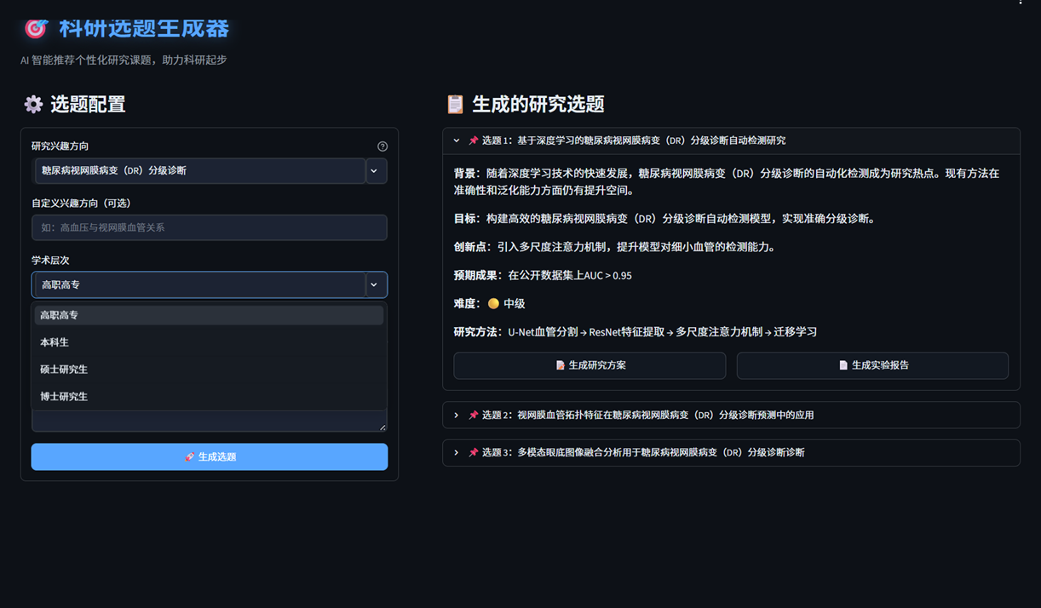
图6-1 科研选题生成器界面：配置 + 生成 + 研究方案

6.1 使用方式
步骤 1：配置研究偏好
在左侧面板中选择学历层次（高职高专/本科/硕士/博士）
和感兴趣的研究方向（DR 分级、血管分割、多模态融合等）。
步骤 2：调整参数
可调整选题数量和推荐温度（创造性程度）。
温度越高，选题越具创新性；温度越低，选题越务实。
步骤 3：生成选题
点击「生成选题」按钮，AI 将生成包含标题、背景、创新点、
研究方法和预期成果的完整研究方案。

7. 论文写作辅助
论文写作辅助模块为科研论文写作提供全流程 AI 辅助，从框架搭建到逐章节写作，再到语言润色和期刊推荐。

7.1 功能列表
📋 框架生成 根据论文标题和关键词，自动生成 IMRaD 标准结构框架
✍️ 章节写作 按 Introduction/Methods/Results/Discussion 逐章节生成初稿
✨ 语言润色 优化学术语言表达，提升论文可读性
📰 期刊推荐 根据论文主题推荐匹配的 SCI 期刊

7.2 使用流程
步骤 1：输入论文信息
填写论文标题、关键词和研究领域。
建议提供清晰、具体的标题以获得更精准的辅助。
步骤 2：选择辅助类型
从下拉菜单选择需要的辅助类型：
框架生成 / 章节写作 / 语言润色 / 期刊推荐
步骤 3：获取结果
AI 生成对应的论文内容或建议，可直接复制使用。
所有生成内容仅供参考，建议结合专业知识进行审阅和修改。

8. 学习分析
学习分析模块自动追踪用户在平台上的所有操作，生成多维度学习行为统计、可视化图表和个人学习画像。
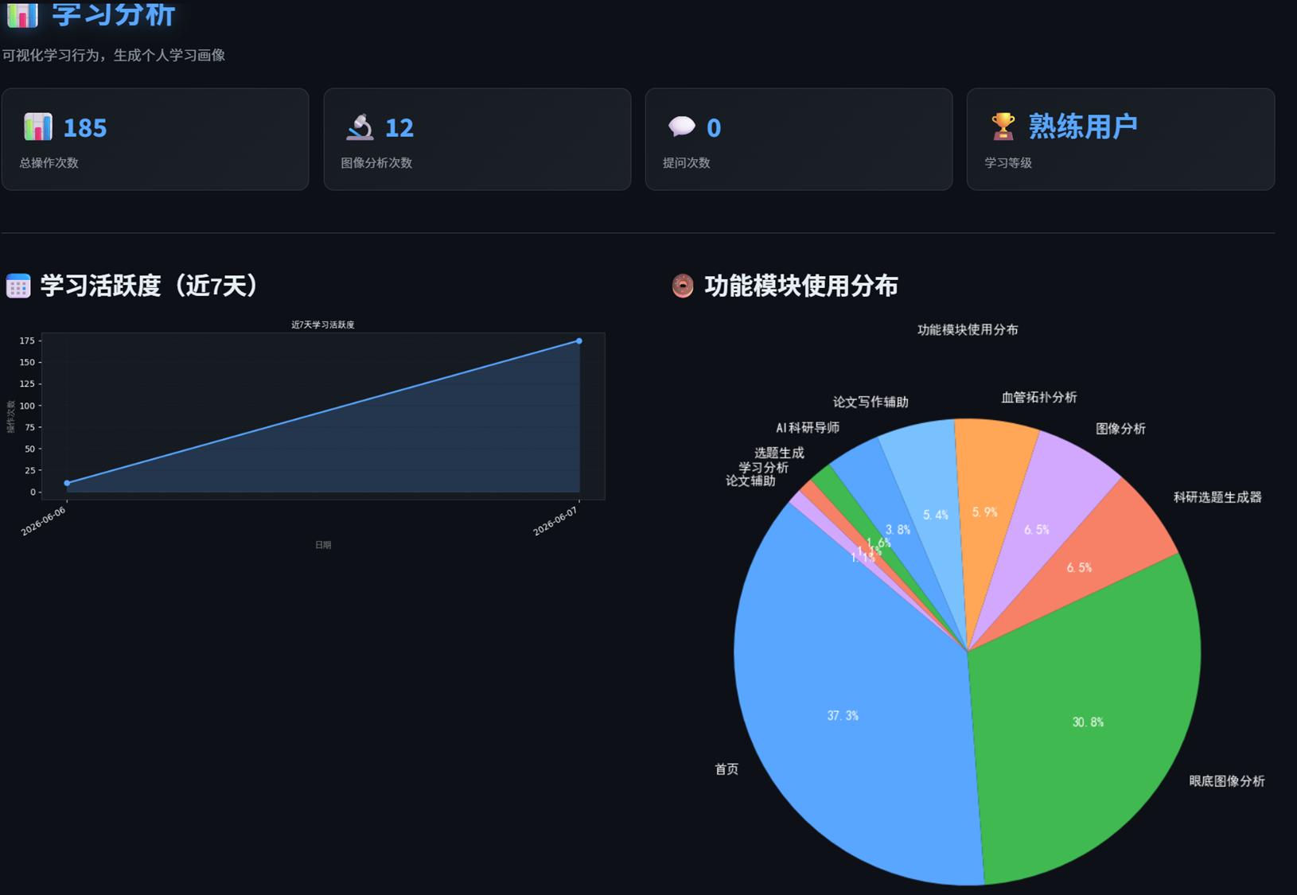
图8-1 学习分析仪表盘：统计数据 + 活动图表 + 学习画像

8.1 分析维度
📈 操作统计：分析次数、对话轮数、选题生成次数等
📊 活跃度图表：按日期统计平台使用频率（柱状图 + 趋势线）
🍩 功能分布：饼图展示各模块使用占比
🎯 学习画像：六维雷达图：选题、查证、分析、写作、综合、创新

8.2 数据导出
点击「⬇️ 下载CSV」按钮导出详细学习报告（CSV格式）；
点击「📄 导出学习画像」按钮导出个人学习画像（JSON格式）。

9. API 配置
平台的部分 AI 功能（RAG 问答、选题生成、论文辅助）需要接入大语言模型服务。建议使用 DeepSeek API，以获得最佳兼容性和性价比。
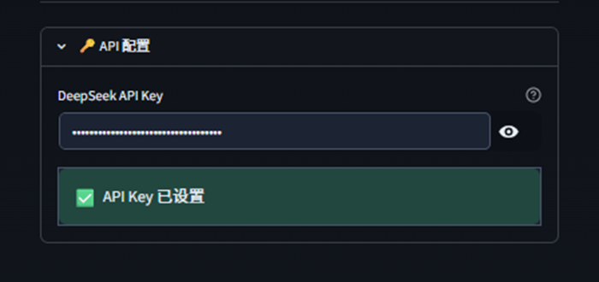
图9-1 API 配置面板（侧边栏底部）

9.1 配置步骤
步骤 1：获取 API Key
访问 DeepSeek 开放平台（https://platform.deepseek.com/）：
注册账号 → 创建 API Key → 复制密钥保存。
步骤 2：填写配置
在平台侧边栏底部找到「⚙️ API 配置」展开面板：
① 粘贴 API Key 到输入框
② 确认 API Base URL（默认：https://api.deepseek.com/v1）
③ 选择模型（推荐：deepseek-chat）
步骤 3：保存连接
点击「💾 保存配置」按钮保存设置。
配置将加密存储在本地配置文件，下次启动自动加载。

💡 API Key 是敏感信息，请妥善保管，不要分享给他人。平台不会将您的 API Key 上传到云端。

10. 常见问题（FAQ）
Q1：上传图片后显示红色感叹号？
点击「重新选择」按钮后重新上传即可。建议使用 JPG 或 PNG 格式的图片，避免使用特殊字符文件名。

Q2：血管分割结果是全白或全绿的？
请确保上传的是标准眼底照片（非已处理过的图像）。系统会自动增强图像对比度以提高分割精度。

Q3：AI 科研导师不回复？
请检查：① API Key 是否已正确配置；② 网络是否正常（需要访问 DeepSeek API）；③ API 账户是否有可用余额。

Q4：分析速度慢？
首次运行时需要加载模型（约 5-10 秒），后续分析会更快。图像尺寸过大也会影响处理速度，建议使用 2000×2000 像素以内的图像。

Q5：支持哪些图片格式？
支持的格式：JPG/JPEG、PNG、BMP、TIFF/TIF、WebP。文件扩展名不区分大小写。

Q6：如何更换深色/浅色主题？
平台默认使用深色主题。如需切换，点击右上角 Settings 菜单，在 Theme 选项中选择 Light/Dark。

Q7：学习分析数据存储在哪里？
学习数据存储在本地 SQLite 数据库中，文件位于：
项目目录/learning_analytics.db

Q8：平台支持多人同时使用吗？
Streamlit 默认支持多用户并发访问。每个用户的会话状态（上传的图像、分析结果）相互独立。

────────────────────────────────────────────────────────────
FundusAI-Edu · 眼底图像AI教学与科研辅助平台 · 2026

